柳州市柳江区进德镇卫生院
2026年单位预算公开说明
第一部分：单位概况
一、单位主要职能
二、机构设置情况
第二部分：柳州市柳江区进德镇卫生院2026年单位预算情况说明
一、单位预算收支增减变化情况说明
二、单位收入总体情况说明
三、单位支出总体情况说明
四、财政拨款收支总体情况说明
五、一般公共预算支出情况说明
六、一般公共预算基本支出情况说明
七、一般公共预算“三公”经费支出情况说明
八、政府性基金预算支出情况说明
九、国有资本经营预算支出情况说明
十、其他重要事项情况说明
（一）机关运行经费安排情况说明
（二）政府采购预算安排情况说明
（三）政府购买服务情况说明
（四）国有资产占用情况说明
（五）预算绩效目标情况说明
第三部分：名词解释
第四部分：柳州市柳江区进德镇卫生院2026年单位预算报表
第一部分：单位概况
一、主要职责
（一）以公共卫生服务为主，提供预防、保健和基本医疗、综合性和连续性的健康管理服务。
（二）加强农村疾病预防控制，做好传染病、地方病防治和疫情等农村突发性公共卫生事件报告工作，重点控制严重危害农民身体健康的传染病、地方病、职业病和寄生虫病等重大疾病。
（三）认真执行儿童计划免疫，积极开展慢性非传染性疾病的防治工作。
（四）做好农村孕产妇和儿童保健工作，提高住院分娩率，改善儿童营养状况。
（五）积极做好城镇居民、职工的医疗服务、计划生育技术指导、康复等工作。
（六）开展爱国卫生运动，普及基本预防和卫生保健知识，指导群众改善居住、饮食、饮水和环境卫生条件，引导和帮助群众建立良好的卫生习惯。
（七）完成区委、区人民政府、区卫生健康行政单位委托的其他卫生管理职能。
二、机构设置情况
（一）单位内设机构
医院占地面积8959.7平方米，建筑面积8698.33平方米，编制床位99张，开放床位210张。我院结合医疗服务工作实际，规范设置业务科室和行政职能科室，明确职责分工，保障各项工作有序开展，具体如下：
1.业务科室：全科、内科、外科、儿科、急诊医学科、眼耳鼻喉科、精神卫生科、口腔科、检验科、影像功能科、药剂科、公卫科；根据群众就医需求，规范提供诊疗活动，业务科室承担临床诊疗、医技检测、公共卫生等核心服务职能。
2.行政职能科室：办公室、财务科、医务科、医保办、护理部、感控科、后勤设备科；职能科室承担医院日常管理、财务核算、质量管控、后勤保障等相关职能。
- 单位所属单位情况
本单位为柳州市柳江区卫生健康局下属差额拨款事业单位，无独立设置的所属单位，下设11个规范化村卫生室，主要承担辖区内基本医疗和公共卫生服务相关工作。
第二部分：柳州市柳江区进德镇卫生院2026年单位预算情况说明
一、单位收支总体情况说明
我单位总收入3560.90万元，总支出3560.90万元。总收入较上年增长12.11%，主要原因是人员基本工资调整，人员经费增加。总支出较上年增长12.11%，主要原因是人员经费支出增加。
二、单位收入总体情况说明
我单位总收入3560.90万元，较上年增长12.11%，主要原因是单位人员工资调整，人员经费增加。
三、单位支出总体情况说明
我单位总支出3560.90万元，较上年增长12.11%，主要原因是人员工资调整，人员经费支出增加。主要包括：事业单位离退休支出19.92万元，占总支出的0.56%，乡镇卫生院支出3228.15万元，占总支出的90.65%，其他基层医疗卫生机构支出34.43万元，占总支出的0.97%，其他国有土地使用权出让收入安排的支出278.40万元，占总支出的7.82%。
四、财政拨款收支总体情况说明
我单位财政拨款总收入900.52万元，总支出900.52万元。财政拨款总收入较上年增长15.50%，主要原因是人员工资调整，人员经费增加。财政拨款总支出较上年增长15.50%，主要原因是人员经费支出增加。
五、一般公共预算支出情况说明
我单位一般公共预算支出共622.12万元，较上年减少20.20%，主要原因是本年度减少重大公共卫生服务项目资金支出。具体情况为：
（1）社会保障和就业支出（类）行政事业单位养老支出（款）事业单位离退休（项）支出预算19.92万元，占支出总预算3.20%，同比增加8.63万元，同比增长76.44%，主要原因是本年度离退休人员增加，支出增加。
（2）卫生健康支出（类）基层医疗卫生机构（款）乡镇卫生院（项）支出预算567.77万元, 占支出总预算91.26%，同比增加49.41万元，同比增长9.53%，主要原因是本年度人员基本工资调整，人员经费支出增加。
（3）卫生健康支出（类）基层医疗卫生机构（款）其他基层医疗卫生机构支出（项）支出预算34.43万元, 占支出总预算5.54%，同比增加34.43万元，主要原因是本年度增加乡聘村用预算项目，人员经费支出增加。
六、一般公共预算基本支出情况说明
我单位一般公共预算基本支出共622.12万元，较上年增长25.74%，主要原因是人员工资调整及增加乡聘村用项目人员经费支出增加。具体情况为：
工资福利支出 -基本工资567.77万元，同比增加84.27万元，同比增长17.43%，主要原因是本年度人员基本工资调整，人员经费增加；
工资福利支出 -其他工资福利支出34.43万元，同比增加34.43万元，主要原因是本年度增加乡聘村用预算项目，人员经费支出增加；
商品和服务支出 -其他商品和服务支出0.40万元，同比增加0.05万元，同比增长14.29%，主要原因是本年度增加退休人员，退休公用经费增加；
对个人和家庭的补助 -退休费支出12.92万元，同比增加1.98万元，同比增长18.05%，主要原因是本年度增加退休人员，退休费增加；
对个人和家庭的补助 -生活补助支出6.60万元，同比增加6.60万元，主要本年度增加退休乡村医生和家庭接生员预算项目，人员经费支出增加。
七、一般公共预算“三公”经费支出情况说明
我单位2026年一般公共预算安排的“三公”经费支出预算0万元，与上年持平，具体如下：
1.因公出国（境）费2026年预算安排0万元，与上年持平。
2.公务接待费2026年预算安排0万元，与上年持平。
3.公务用车购置及运行费2026年预算安排0万元，与上年持平。
八、政府性基金预算支出情况说明
我单位政府性基金预算支出共278.40万元，主要原因是本年度增加重大公共卫生服务项目支出。
九、国有资本经营预算支出情况说明
我单位2026年单位预算无国有资本经营预算。
十、其他重要事项情况说明
（一）单位运行经费安排情况说明
2026年本单位的运行经费预算共0.4万元，同比增0.05万元，同比增长14.29%，主要原因是增加退休人员，退休公用经费增加。主要包括其他商品和服务支出。
（二）政府采购预算安排情况说明
我单位2026年政府采购预算总金额123.10万元。其中：货物类采购118.10万元、工程类采购0万元、服务类采购5.00万元。
（三）政府购买服务情况说明
2026年本单位的政府购买预算共0万元，与上年持平。
（四）国有资产占用情况说明
截至2025年末，我单位房屋土地面积6685.38平方米；设备474台，车辆2辆，其中：应急保障车辆1辆，其他用车1辆；单价100万元（含）以上设备2台。
（五）预算绩效目标情况说明
1.我单位2026年所有项目支出全面实施绩效目标管理，涉及本级项目4个，预算资金2938.78万元。绩效目标情况详见报表。
2.重点项目预算绩效目标说明。
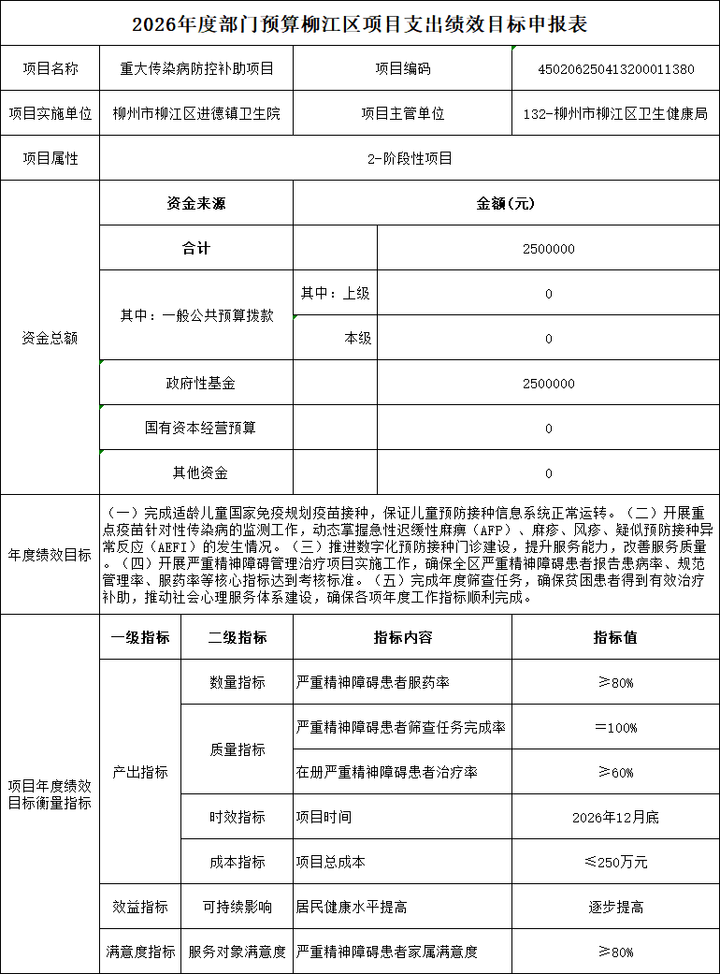
第三部分：名词解释
一、一般公共预算：一般公共预算是对以税收为主体的财政收入，安排用于保障和改善民生、推动经济社会发展、维护国家安全、维持国家机构正常运转等方面的收支预算。
二、政府性基金预算：政府性基金预算是对依照法律、行政法规的规定在一定期限内向特定对象征收、收取或者以其他方式筹集的资金，专项用于特定公共事业发展的收支预算。
三、国有资本经营预算：国有资本经营预算是对国有资本收益做出支出安排的收支预算。
四、财政拨款收入：指财政单位当年拨付的资金。
五、非税收入：指除税收以外，由各级政府、国家机关、事业单位、代行政府职能的社会团体及其他组织依法利用政府权力、政府信誉、国家资源、国有资产或提供特定公共服务、准公共服务取得并用于满足社会公共需要或准公共需要的财政资金。主要包括：政府性基金收入、专项收入、行政事业性收费收入、罚没收入、国有资本经营收入、国有资源（资产）有偿使用收入、捐赠收入、政府住房基金收入、其他收入
六、事业收入：指事业单位开展专业业务活动及辅助活动所取得的收入。
七、经营收入：指事业单位在专业业务活动及其辅助活动之外开展非独立核算经营活动取得的收入。
八、其他收入：指除上述“财政拨款收入”、“事业收入”、“经营收入”等以外的收入。
九、上年结转和结余：指以前年度尚未完成、结转到本年按有关规定继续使用的资金。
十、基本支出：指为保障机构正常运转、完成日常工作任务而发生的人员支出和公用支出。
十一、项目支出：指在基本支出之外为完成特定行政任务和事业发展目标所发生的支出。
十二、经营支出：指事业单位在专业业务活动及其辅助活动之外开展非独立核算经营活动发生的支出。
十三、“三公”经费：指各单位用财政拨款安排的因公出国（境）费、公务用车购置及运行费和公务接待费。其中，因公出国（境）费反映单位公务出国（境）的国际旅费、国外城市间交通费、住宿费、伙食费、培训费、公杂费等支出；公务用车购置及运行费反映单位公务用车车辆购置支出（含车辆购置税）及租用费、燃料费、维修费、过路过桥费、保险费、安全奖励费用等支出；公务接待费反映单位按规定开支的各类公务接待（含外宾接待）支出。
十四、运行经费：为保障单位运行用于购买货物和服务的各项资金，包括办公及印刷费、邮电费、差旅费、会议费、福利费、日常维修费、专用材料及一般设备购置费、办公用房水电费、办公用房取暖费、办公用房物业管理费、公务用车运行维护费以及其他费用。
十五、支出类常用科目的说明
1．社会保障和就业 反映政府在社会保障与就业方面的支出。主要包括：人力资源和社会保障管理事务、民政管理事务、补充全国社会保障基金、行政事业单位离退休、企业改革补助、就业补助、抚恤、退役安置、社会福利、残疾人事业、自然灾害生活救助、红十字事业、最低生活保障、临时救助、特困人员供养等。
2．卫生健康 反映政府卫生健康方面的支出。主要包括：卫生健康管理事务、公立医院、基层医疗卫生机构、公共卫生、中医药、计划生育事务等。
3．城乡社区 反映政府城乡社区事务支出。主要包括：城乡社区管理事务、城乡社区规划与管理、城乡社区公共设施、城乡社区环境卫生、建设市场管理与监督、政府住房基金及对应专项债务收入安排的支出、国有土地使用权出让收入及对应专项债务收入安排的支出等。

第四部分：柳州市柳江区进德镇卫生院2026年单位预算报表
表1：单位收支总体情况表
表2：单位收入总体情况表
表3：单位支出总体情况表
表4：财政拨款收支总体情况表
表5：一般公共预算支出情况表
表6：一般公共预算基本支出情况表
表7：财政拨款“三公”经费、会议费和培训费支出
情况表
表8：政府性基金预算支出情况表
表9：国有资本经营预算支出情况表
表10：项目绩效目标公开表
（详见附表）

